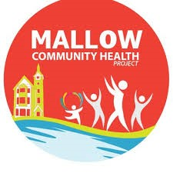

كن/كون(ي) نشط(ة) ~ إبق(ي) على تواصل
صحة المجتمع على مدار شهر سبتمبر 2021
لنعمل معًا من أجل تحسين صحة المجتمع ونمط حياته من خلال سلسلة من المبادرات التي تركز على الصحة.

مشي اليقظة (المشي التأملي) في الطبيعة على ضفاف نهر بلاكووتر

تحت إشراف ويندي جريفين "Wendi Griffin"، اختصاصية في العلاج و التداوي بالأعشاب

الخميس 2 سبتمبر -يبدأ الاجتماع الساعة 7 مساءً في Castle Gates على الساعة 6:45 مساءً

الحجز المسبق مطلوب لهذا الحدث


يرجى الاتصال بعاملة صحة المجتمع ، السيدة بولين "Pauline" بحلول الثلاثاء 31 أغسطس إذا كنت ترغب في حجز مكان لك في هذا الحدث.
رقم الهاتف: 4335047-087، البريد الإلكتروني chp@lecheilefrc.ie :

يتم استضافة هذا الحدث من قبل Mallow Community Health Project بالتعاون مع Le Cheile Family Resource Center كجزء من إدارة العمل المجتمعي في كورك نورث ، ولهذا كن نشطًا ~ وإبق على تواصل خلال شهر سبتمبر الذي يعنى بالصحة المجتمعية.

